ЛЕКЦІЯ № 11
Тема:Молекулярна мікСологія
План теми:
1. Особливості розвитку молекулярної міксології.
2. Завдання та напрями молекулярної міксології.
3. Недоліки молекулярної міксології.
4. Різновиди молекулярних коктейлів.
4.1. Пароподібні коктейлі.
4.2. Коктейлі у крижаній сфері.
4.3. Коктейлі-сфери.
4.4. Шаруваті коктейлі.
4.5. Коктейлі-желе.
6. Інші приклади молекулярних коктейлів.
7. Контрольні запитання.
8. Список рекомендованої літератури.

1. Особливості розвитку молекулярної міксології.
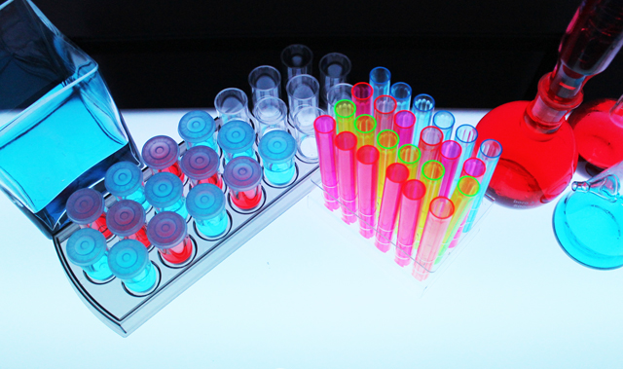
Рис. 3.1. Міксологія – наука про змішування напоїв
Міксологія як мистецтво змішування напоїв широко розповсюдилася на початку XX ст., а XXI ст. стало народженням її нового напряму, науковий підхід якого відбився і у назві – молекулярна міксологія (рис. 3.1). Однак, перші записи про міксологію велися ще в Середньовіччя. Саме в ті часи чаклуни і знахарі, ченці-алхіміки, придворні аптекарі і лікарі використовували процеси змішування для створення композицій з алкоголем. Результатом такої «середньовічної міксології» став продукт, відомий як лікер. Визначення «лікер» походить від французького слова «la liqueur» (рідина) і латинського дієслова «liquefacere» (розчиняти), що безпосередньо вказує на те, що для виробництва лікеру необхідно що-небудь розчинити в алкоголі.
Молекулярні технології у міксології (науці про створення коктейлів) надають нових смаків та текстур напоям, а у поєднанні з креативною презентацією змінюють традиційні уявлення про пиття (споживання напоїв).
Засновниками молекулярної міксології стали Ніколас Кутрі – професор фізики і Ерве Тіс, директор установи «Харчова наука і культура» при Французькій академії наук. Об'єднавши свої зусилля, вони в 1992 р. провели перший семінар, присвячений молекулярній гастрономії. Масове впровадження у барну індустрію прийомів молекулярної міксології почалося з «Molecular Mixology Masterclass», організованого в барі «Хемінгуей» паризького готелю «Рітц» 12 жовтня 2005 р. Саме на цьому семінарі й увійшов до ужитку термін «молекулярна мікологія».
Молекулярна міксологія – це подача коктейлю у незвичному для споживача вигляді, це експериментування з агрегатним станом, формою та текстурою. Коктейль подається у вигляді піни, желе, сфери або сорбету, за рахунок чого коктейль можна «з'їсти», а не випити, як зазвичай.
У молекулярній міксології для створення нових текстур напоїв використовують лише натуральні інгредієнти морського, рослинного або мікробіологічного походження, які сприятливо впливають на організм людини. Ці добавки, дозволені до застосування законодавством України та ЄС, вносять у дуже малих кількостях, які не перевищують гранично допустимих концентрацій.
Бурхливий розвиток у міксології відбувся в останні п'ятнадцять років. Сам термін «молекулярна мікологія» з'явився в США в кінці XIX ст., але став активно використовуватися в 90-і роки XX століття в Лондоні.
Молекулярна міксологія – актуальний синтез знань, таланту і досвіду. Молекулярна кухня, при всій своїй незвичності і таємничості, постійно на слуху. Ресторани, що демонструють останні досягнення наукової кулінарії, відомі широкому колу споживачів. Зовсім інша справа – бари: про «молекулярні» відомо небагато, а закладів, які спеціалізуються на таких коктейлях дуже мало. Тим не менш, такі напої існують, і вони не менш оригінальні, ніж страви.
Молекулярний напій – поняття невизначене. Головне, що відрізняє такий напій від звичайного – нестандартне використання властивостей компонентів і отримання нових якостей за допомогою хімічних або фізичних перетворень.
Перший молекулярний коктейль був створений ще в 1840 році: це найпростіший приклад коктейлю – шаруватий напій. За рахунок різної густини шари не змішуються, що виглядає досить незвично.
Одним з перших молекулярних міксологів став бармен Тоні Когліару, який працював з Хестоном Блюменталем у ресторані «Fat Duck». Деякі концептуальні ідеї молекулярної гастрономії стали застосовувати і в барах. Відомий бар-менеджер Ебен Фріман з Нью-Йорку працював над поширенням знань про молекулярну міксологію через засоби масової інформації. Його основною метою було продемонструвати простоту молекулярної міксології, а відвідувачам надати можливість спробувати щось нове та цікаве.
Різновиди молекулярних коктейлів: коктейлі-сфери, що «вибухають у роті», коктейльна ікра, їстівні коктейлі, різнобарвні багатошарові коктейлі, коктейлі, що нагадують гелеві лампи, коктейлі з піною та бульбашками, коктейлі з ароматом сигар, порошкоподібні коктейлі, коктейлі з завислими інгредієнтами в середині, желейні коктейлі, паперові коктейлі, тверді коктейлі, ароматизовані сфери льоду, стакани коктейлів, наповнені цукровою ватою тощо.
Коктейлі, створені шляхом молекулярного експерименту, являють собою дуже цікаві об'єкти, структура яких далека від класичного рідкого або пюреподібного стану. Молекулярні напої можуть подаватися у вигляді желе або піни, кристалів і, навіть, льоду.
Вперше майстер-клас, присвячений вивченню молекулярної міксології, був проведений у 2005 році в барі «Хемінгуей», що знаходиться в паризькому готелі «Рітц». Саме тоді Ерве Тіс, засновник молекулярної міксології, поділився своїми знаннями з провідними бартендерами (барменами), які приїхали на цей семінар з різних куточків світу. Але, незважаючи на те, що офіційною точкою відліку в історії молекулярної міксології є жовтень 2005 року, фактично це мистецтво, засноване, в основному, на знаннях хімії, було застосовано ще в 2000-му році Коліном Пітером Філдом, кращим бартендером світу в 2001-му році за версією журналу «Forbes». Його коктейль «Пікассо Мартіні», який складався з п'ятивідсоткового, розведеного водою вермуту, замороженого у формі куба і опущеного в келих з крижаним джином, викликав страшенний ажіотаж.
Перший молекулярний коктейль представили публіці в 2005 році. Він називався «П'яне морозиво», з вигляду нагадував желе, складався з джина з тоніком і був приготований за допомогою рідкого азоту (рис. 3.2). Це настільки надихнуло барменів, що молекулярна міксологія стала розвиватися з неймовірною швидкістю. За кілька років тут з'явилися справжні гуру – їх імена
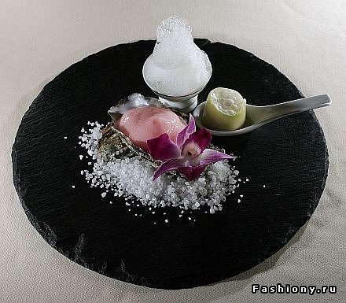
Рис. 3.2 Перший молекулярний коктейль
називають в одному ряду з іменами великих шеф-кухарів. Наприклад, Тоні Конільяро з лондонського «Shochu Lounge» прославився тим, що відтворив комбінацію парфумів «Comme des Garcons», використовуючи лайм, виноград, корицю, мускатний горіх і лимонник. Джеймі Будро в сієтлівському «Vessel» пригощає своїх гостей ромом, прикрашеним карамелізованою кокосової пінкою. Ебен Фріман у «wd-50», одному з наймодніших закладів Нью Йорка, створює коктейлі, поміщаючи в алкоголь желатинові кульки з різними наповнювачами. У числі його новітніх шедеврів «Мохіто», в якому м'ята і сік лайму вкладені всередину таких «перлин». Молекулярні коктейлі вперше були створені шеф-кухарями молекулярної гастрономії, такими як: Ферран Адріа, Хестон Блюменталь і Грант Ашатц, але тенденція була підхоплена і піонерами міксології: Тоні Конільяро, який співпрацював з Хестоном Блюменталем, Ібеном Клемом, Ібеном Фріменом.
Популярність молекулярної міксології стрімко зростає, багато бартендерів намагаються використовувати деякі з класичних прийомів – пропускання рідких сумішей через сифон і желювання – у своїй повсякденній роботі, роблячи коктейлі більш фантазійними і вишуканими, словом, справжніми витворами мистецтва, що викликають інтерес у клієнтів не лише зовнішнім виглядом, але і абсолютно дивовижними смаковими якостями. Однак, є і ряд недоліків (див. п.2).

2. Завдання та напрями молекулярної мікології.
Молекулярна міксологія – це напрям досліджень у міксології, пов'язаний з вивченням фізико-хімічних процесів, що відбуваються при приготуванні напоїв. Це і модна тенденція створення напоїв з незвичними властивостями і поєднанням компонентів.
Основні прийоми молекулярної міксології: обробляння напоїв рідким азотом, емульсифікація (створення емульсій), сферифікація (створення капсул з рідиною в середині), желювання (подача класичних коктейлів у вигляді желе), карбонізація (збагачення напоїв вуглекислотою і газифікація негазованих напоїв), а також новим і дуже популярним методом є вакуумна дистиляція, яка відкриває нові аромати напоїв за рахунок дистиляція при кімнатній температурі.
Отже:
- Емульсифікація – метод, який використовують для поліпшення
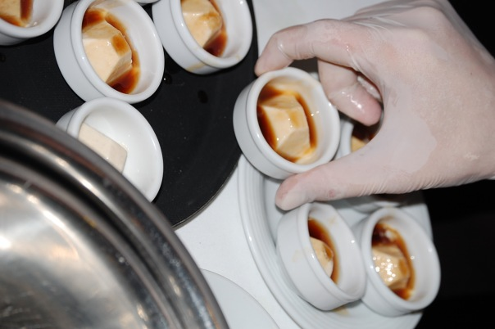
Рис. 3.3 Твист на коктейль
«Білий Руський»
текстури коктейлю і надання йому стану піни. Для створення емульсії використовують природний білковий продукт – соєвий лецитин, однією з властивостей якого є здатність з'єднувати жири і воду, що допомагає у приготуванні коктейлів, до складу яких входять заздалегідь несумісні продукти, наприклад, оливкова олія і томатний сік. Також лецитин має здатність створювати легку і повітряну піну і стабілізувати її, наприклад, якщо до зеленого чай в процесі забивання віночком безперервно додавати соєвий лецитин, то отримаємо стійку легку піну з ароматом і смаком зеленого чаю, яку можна використовувати для оформлення під час подачі (декорації) коктейлів.
- Сферифікація – це метод, суть якого полягає у додаванні до рідини (у даному випадку мова йде вже готовий коктейль) альгінату натрію з наступним зануренням готової суміші у розчин хлориду кальцію та промиванні у чистій воді з отриманням сфер, рідких в середині і твердих ззовні. Фактично навколо коктейлю утворюється тонка прозора сферична оболонка, при руйнуванні якої відбувається вивільнення коктейлю у ротовій порожнині споживача. Іноді цей процес описується як «вибух смаку». Також можна отримувати коктейль із різних напоїв у формі ікри (рис. 3.4). Існує два методи сферифікації – основна і зворотна (див. лекція 5).
Так, можна створити мартіні, яке потрібно їсти ложкою: вермут, джин і оливковий сік змішують з ксантановою камеддю і хлоридом кальцію, а потім наливають у водний розчин альгінату натрію. Виходять краплі у формі оливок, зовні желеподібні, всередині – рідкі. Цікава й подача – у келиху приносять одну-єдину оливку, яка лопається у ротовій порожнині, розтікаючись по рецепторах смаком класичного коктейлю.
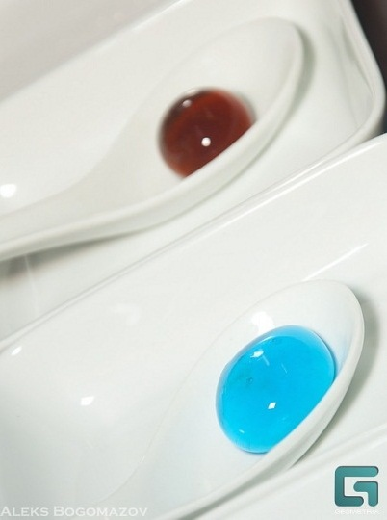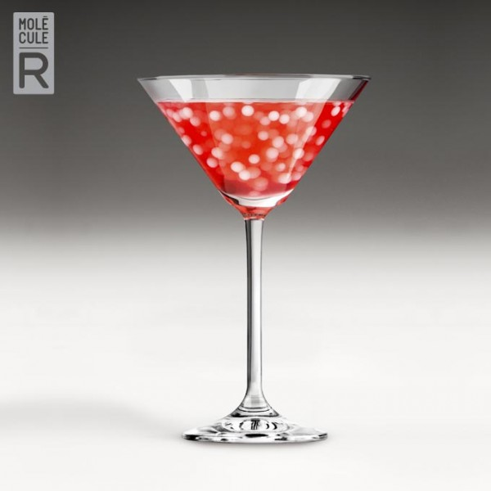
Рис. 3.4 Коктейль-сфера та коктейльна ікра
- Желювання – метод, який потребує використання добавок агар-агару, отриманого з екстракту бурих і червоних водоростей Тихого океану. Агар-агар настільки добре желює рідину, що коктейлі можна нагрівати і подавати гарячими.
- Обробляння сумішей рідким азотом – метод, який дозволяє приготувати сорбет на очах у відвідувачів, але слід пам'ятати, що використовувати рідкий азот у міксології можливо за наявності досвіду, практичних навичок та дотримання правил техніки безпеки.
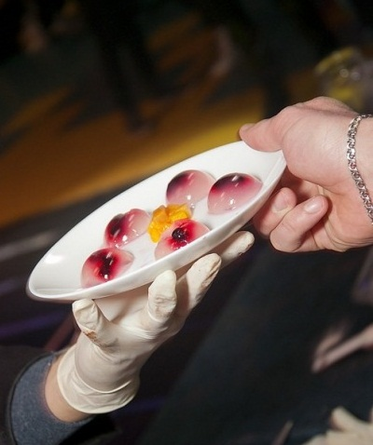
Рис. 3.5 Коктейль №7
Міксологи, які працюють у молекулярних ресторанах, використовують наднизькі температури, лазери, центрифуги та ряд інших приладів. Це можуть бути прості паяльні лампи для вакуумних камер, ISI Whips, су вайд установки, машини для цукрової вати, рідкий азот, роторні випарники і осушувачі (дегідратори).
Використовуючи такі прилади, як димовий пістолет «Smoking Gun», коптильну установку «Super-Aladin» чи випарник «Volcano» (див. лекцію 4), молекулярні міксологи можуть швидко додати запах диму або інший аромат до своїх коктейлів без нагрівання. Ці прилади використовують для створення таких напоїв, як: «Cigar-smoke Infused Manhattan», «Smoked Beer», «Applewood Smoked Bloody Mary», «Smoked Bourbon» і «Bacon Vodka Bloody Mary».
Для приготування «наукових» коктейлів використовуються найрізноманітніші інструменти. Перш за все, ваги з точністю 0,1 г, оскільки відхилення від рецепту дасть зовсім інший смак і консистенцію напою; блендер, який зможе зробити однорідну масу з будь-яких продуктів і головним довершенням – сифон та спеціалізований посуд.
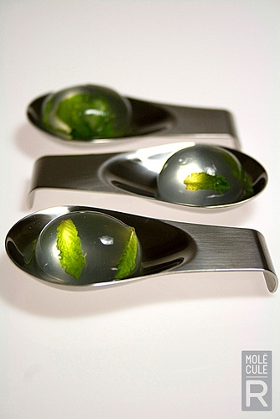
Рис. 3.6 Сферичний мохіто
Молекулярна міксологія являє собою унікальну науку, головним завданням якої є розроблення своєрідної ф'южн версії сервірування і змішування звичних коктейлів, які пеотребують, здебільшого, традиційних інгредієнтів.
Харчові добавки, які використовують у молекулярній міксології:
- Кальцію хлорид – кальцієва сіль, яка зареєстрована як харчова добавка Е 509 і вважається нешкідливою, використовується разом з альгінатом натрію у сферифікації при створенні сфер та штучної ікри.
- Альгінат натрію – екстракт бурих водоростей, загущувач та емульгатор, зареєстрований як харчова добавка Е 401, нешкідливий, використовується у парі з хлоридом кальцію у сферифікації.
- Гуміарабік – харчова добавка Е 414, має нульовий рівень небезпеки, емульгатор, у народі носить назву акацієвої камеді, бо виробляють її з деяких видів акації. У барі використовується для створення гумі-сиропу і надання потрібної текстури коктейлям, добре розчинний воді.
- Яєчний порошок – порошкоподібний білок яйця, використовується у коктейлях з метою створення більш щільної структури та пінки, а також з точки зору уникнення мікробіологічного забруднення, ймовірність якого зростає за умови використання свіжих яєць.
- Глюкоза харчова використовується як підсолоджувач, сповільнює процес кристалізації при заморожуванні.
- Соєвий лецитин – харчова добавка Е 322, має нульовий рівень небезпеки, використовується для стабілізації емульсій та пін.
- Ксантанова камедь – харчова добавка під номером Е 415 природного походження, безпечна для здоров'я, використовується як стабілізатор і емульгатор для фіксації суспензій і емульсій, природний полісахарид.
- Гуарова камедь має природне походження і нульовий рівень небезпеки, випускається під індексом Е 412, використовується для сповільнення процесу кристалізації льоду. Наприклад, при використанні рідкого азоту для створення сорбентів.

3. Недоліки молекулярної міксології.
Повноцінний розвиток молекулярної мікології стримує ряд факторів.
- по-перше, у нашій країні напій досі відіграє допоміжну роль – його замовляють, щоб запити страву, а не насолоджуватися ним, як окремим компонентом трапези;
- по-друге, у всьому світі люди досить консервативні по відношенню до коктейлів, тому і замовляють традиційну «Маргариту» в авангардному барі;
- по-третє – ціна такого напою, яка, як правило, значно вище звичайної.
Коктейль повинен бути вершиною майстерності бармена, а отже і складатися з виключно якісних інгредієнтів. Специфічні компоненти потрібно десь зберігати, вони не терплять високої вологості, перепадів температури. І термін їх придатності обмежений, тому запас повинен постійно оновлюватися. Без активного попиту забезпечити прибутковість неможливо.
Інша перешкода – тривалий час їх приготування. Швидко можна приготувати тільки піну, тому саме її, зазвичай, використовують у барах. Виготовлення «штучної» ікри займає близько 15…20 хв на один коктейль. При великому завантаженні закладу – це нераціональне рішення, тим більше, під такі коктейлі потрібно окреме робоче місце.
Отже, широке впровадження молекулярної міксології залишається під великим питанням. Оскільки, революційні прориви відбуваються, в основному, на стику наук, у цій області цілком можна чекати чогось радикально нового. Цікавим явищем може стати, наприклад, синтез «молекулярних» технологій і принципів здорового харчування. У міру розвитку коктейльної культури цілком можуть з'явитися бари, які спеціалізуються саме на «високотехнологічних» напоях.

4. Різновиди молекулярних коктейлів.
4.1. Пароподібні коктейлі.
Відомо, що для урізноманітнення асортименту алкогольних та безалкогольних напоїв було винайдено горілку зі смаком бекону, нині, за допомогою молекулярної міксології, пити коктейлі не обов'язково, а достатньо всього лише вдихати. Цим питанням задалася Джулія Палмер – винахідник пристрою Вапортіні (Vaportini) рис. 3.7, що став досить популярним у Чикаго.
Сам автор цього пристрою довго експериментувала з дизайном, але в кінці прийшла до того, що «усе геніальне – просто», тому прилад представляє собою скляну кулю зі свічкою під нею. Сама ідея створити такий пристрій виникла, коли вона випадково вилила пляшку горілки на гаряче вугілля. І можна було дійсно відчути дію алкоголю, не вживаючи його всередину.
Анонс Вапортіні (Vaportini) пройшов у грудні 2012 року. Після такого експерименту автор вирішила, що варто повторити цей «досвід» у коктейль-барі «Red Kiva» (Чикаго, США). Але для того, щоб створити пристрій для вдихання коктейлю, вона спочатку звернулася до інженерів. Алкогольний напій, який при нагріванні в кулі починає випаровуватися, можна вдихати через спеціальну скляну соломинку.

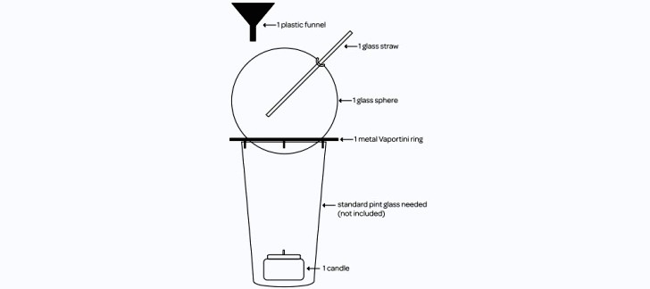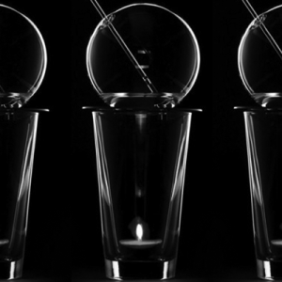
Рис. 3.7 Схема Вапортіні (Vaportini)

4.2. Коктейлі у крижаній сфері.
Особливість цих молекулярних коктейлів полягає у тому, що для того, що випити напій, потрібно розбити крижану (льодову) сферу (рис. 4.8). Ця фантастична презентація була розроблена шеф-кухарем молекулярної гастрономії Грантом Ашатцом.
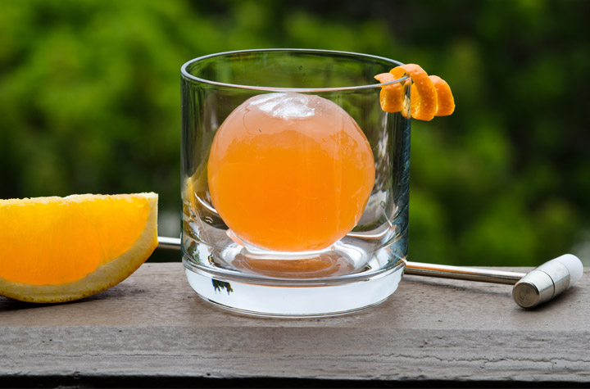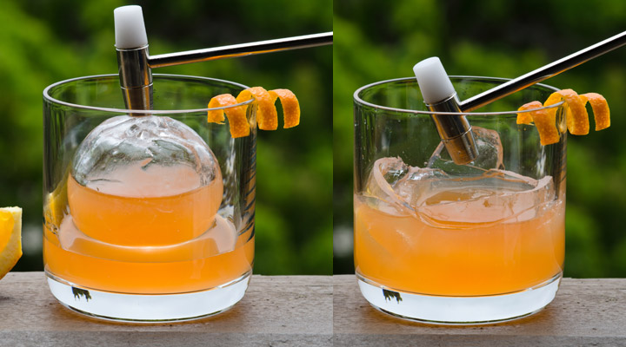
Рис. 4.8 Коктейль у крижаній сфері

Для створення крижаної сфери, в порожнину якої можна помістити коктейль, необхідно:
- сферична форма для льоду (рис. 4.9);
- шприц ємністю 50 мл з голкою;
- та звичайна морозильна камера.
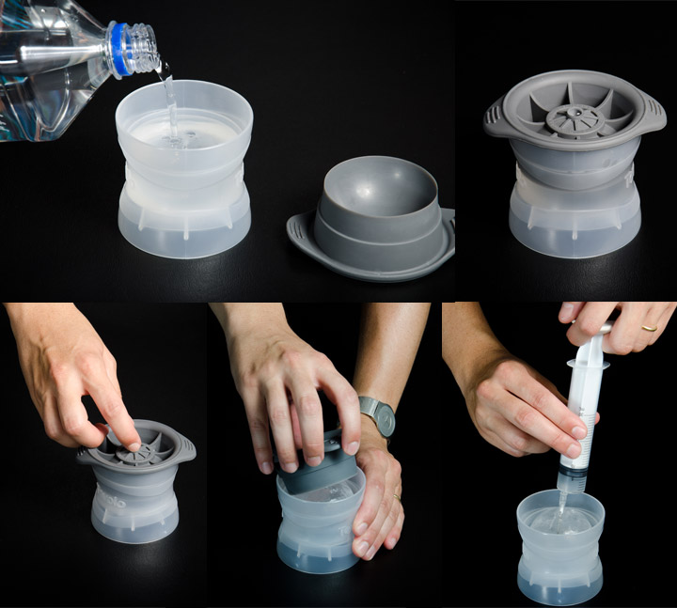
Рис. 4.9 Пристрій для приготування сфери з льоду, пустої в середині
Принцип створення крижаної сфери, пустої в середині:
- необхідно заповнити форму для льоду водою до максимального можливого рівня;
- закрити форму силіконовою кришкою, яка йде в комплекті;
- розмістити форму для льоду у морозильній камері за температури -18 ^{о}С на 2…3 год;
- витримати форму під струменем води впродовж 30 с, після чого силіконова кришка з легкістю виймається. Для того, щоб полегшити процес, можна використати теплу воду, але з обережністю. І ні в якому разі вода не повинна бути гарячою, тому що лід трісне;
- отвір у сфері можна зробити за допомогою шприца з довгою голкою, здійснюючи обертальний рух голкою за та проти годинникової стрілки. Також з цією метою можна використати дриль з тонким свердлом.
- необхідно видалити залишки води з порожнини сфери за допомогою знову ж таки шприца з довгою голкою.
- вручну вийняти сферу з нижньої (базової) частини форми та зберігати у холодильнику до застосування (для зберігання можна використати звичайні силіконові форми, які використовують у сферифікації, або будь-яким іншим способом їх зафіксувати).
Якщо крижану сферу не передбачається заповнювати напоєм найближчим часом, то рекомендується отвір у ній робити безпосередньо перед застосуванням, оскільки під час зберігання у холодильнику він може замерзнути.
Принцип заповнення сфери з льоду коктейлем (рис. 4.10):
1 – алкогольний напій, яким планується заповнювати сферу, має мати якомога нижчу температуру, оскільки під дією тепла стінки сфери можуть почати танути та пропускати рідину назовні З цією метою рекомендують змішати інгредієнти коктейлю та скористатися шейкером, в який попередньо вже поміщені кубики льоду, для струшування.
2 – необхідно вийняти крижані сфери з холодильника та перевірити стан отвору для заповнення. Якщо під час зберігання він замерз, то необхідно буде зробити його знову.
3 – повільно заповнити порожню сферу з льоду охолодженим коктейлем за допомогою шприца.
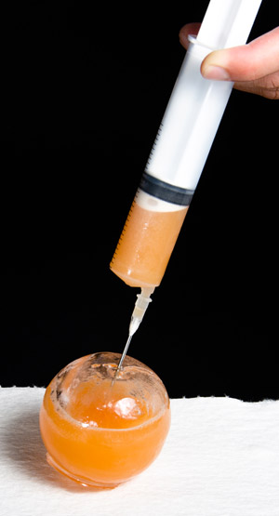
Рис. 4.10 Заповнення крижаної сфери коктейлем
4 – обережно вкласти сферу з коктейлем у скляний стакан. Якщо стакан високий, можна нахилити його під кутом, щоб зручно було опускати сферу. Отвір, через який було заповнено сферу, не потрібно закривати, його діаметр занадто малий, щоб рідина могла вилитися назовні.
5 – для оформлення коктейлю можна використати шкірку цитрусових (див. рис. 4.8).
Подаються такі коктейлі з невеликим молоточком, щоб можна було розбити крижану сферу.

4.3 Коктейлі-сфери.
Тепер у найкращих ресторанах світу можна випити не тільки найдорожчі й вишукані коктейлі, а й спробувати революційне ноу-хай – сферичні
коктейлі. За зовнішнім виглядом сферичні коктейлі навряд чи нагадують звичайний коктейль у келиху, а більше схожі на кульки у вигляді ікри, які можуть бути великими і маленькими. Створюють ці коктейлі методом сферифікації (див. лекцію 5).
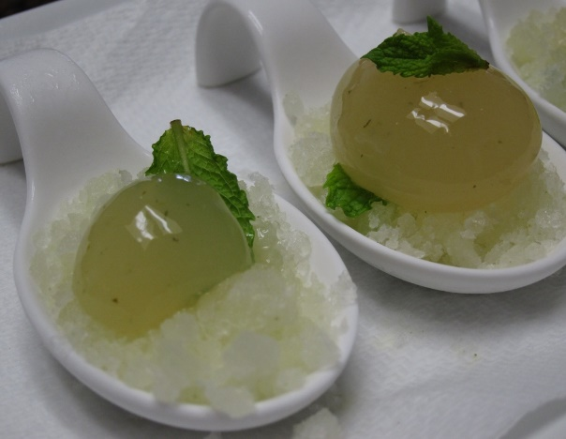
Рис. 4.11 Карбонізовані сфери «Мохіто»
Оболонка сферичного коктейлю досить щільна, але вміст, як і форма, володіє оригінальними смаковими властивостями і містить міцний алкогольний напій. Щоб випити такий молекулярний коктейль, слід трубочкою пробити маленький отвір і випити диво-коктейль.
В одному з бруклінських барів гостям подають сфери з віскі, перемішані з сферами розсолу.Такий оригінальний підхід дозволяє випити віскі, окремо закусивши його кульками розсолу, або ж змішати їх з алкогольним напоєм. В іншому ресторані Далласу подаються у вигляді сфер улюблені напої мільйонів – «Мохіто» і «Кроваву Мері». Крім алкогольних напоїв, можуть бути сферичні безалкогольні напої з соку лайма і ківі. Як правило, такі
коктейлі розраховано для маленьких відвідувачів та поціновувачів всього оригінального.
Метод сферифікації використовується для створення «ікри куантро» (французький апельсиновий лікер), яка може бути додана у шампанське та до коктейлів «Космополітен» і «Маргарита». Шеф-кухарем Хосе Андрес представлено карбонізовані сфери «Мохіто», отримані методом зворотної сферифікації і газовані CO₂ з ISI Whipcharged (рис. 4.11).

4.4 Шаруваті коктейлі.
Особливе місце в різноманітності коктейлів займають пошарові коктейлі, інгредієнти яких розміщуються шарами, що не змішуються між собою (рис. 4.12). Деякі майстри здатні створювати справжні шедеври, що вражають не лише своєю красою, а й розмаїттям смаку одного напою.
Подаються такі коктейлі у високих і вузьких чарках з прозорого скла.
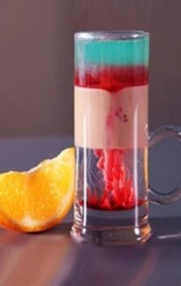 | 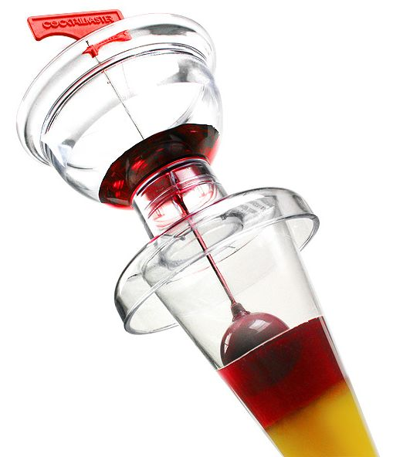
Рис. 4.12 Шаруватий коктейль | Рис. 4.13 «Cocktailmaster»
Використовують для їх створення різнокольорові спиртові напої, фруктові соки, креми та лікери. Напої наливають холодними за допомогою ножа або барної ложки з довгою ручкою. При приготуванні коктейлів слід враховувати густину всіх складових, яка залежить від вмісту цукру. Напої (складові коктейлю) наливають у порядку зменшення їх густини, тобто ніжній шар коктейлю має найбільшу густину. При приготуванні цих коктейлів потрібно брати всі інгредієнти коктейлю у рівних співвідношеннях. Зазвичай, такі коктейлі мають 2-3 і більше шари по 10-20 мм кожен.
Шеф-кухар Грант Ашатц використовує спеціальний пристрій «Cocktailmaster» (рис. 4.13), щоб зробити 7-шаровий коктейль, до складу якого входить журавлиновий сік, сік маракуйї, сік апельсина, сік лайма і три типи рому.
Верхній шар коктейлю часто представлений міцним напоєм у зв’язку з низькою густиною. Деякі бармени підпалюють його – і таким чином забезпечують ще й ефекту презентацію напою.

4.5 Коктейлі-желе.
Їх також називають харчові коктейлі, желейні коктейлі, желатинові коктейлі, желейні шоти або тверді коктейлі. Желатинові коктейлі молекулярної міксології отримують на основі коктейлів з додаванням неароматизованого желатину (рис. 4.14, 4.15).
Консистенція коктейлів-желе має бути пружною та еластичною, щоб їх можна було брати руками і у той же час м'якою, щоб танули у роті. Міцні коктейлі, такі як «Мартіні», слід розводити простим сиропом, водою, щоб знизити міцність і дозволити желатину загуснути (желатин водорозчинний). Інші інгредієнти коктейлів, такі як: цитрусові соки, настойки і міцні ароматичні есенції – також можуть потребувати коригування.
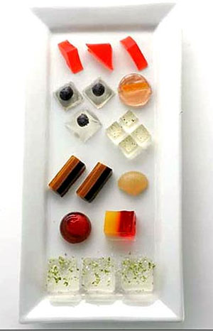
Рис. 4.14 Коктейлі-желе
Подають желейні шоти на скляних ящиках з льодом, освітлюваних зсередини для ефектної презентації.
У ресторані «Craft» в Лос-Анджелесі шеф-кондитер Катерина Шіменті сервірує желейні кубики Просекко (від. італ. Prosecco), ігристе біле сухе вино, простий сироп і ванільні боби.
Молекулярний міксолог Ібен Фріман з ресторану «Tailor» у Нью-Йорку, піонер в області створення молекулярних коктейлів, робить потрійні їстівні коктейлі. Желатиновий квадрат «Куба Лібре», маршмелоу «Ramos Gin Fizz» і зерновий сніданок «Білий росіянин».
Желатиновий квадрат «Куба Лібре» отримують змішуванням рому і кока- коли з желатином. Після загущення желатину нарізають кубиками і подають з лаймовою скибочкою (цілий лайм заморожують, який потім розрізають на дуже тонкі скибочки, опускають у сироп і сушать в осушувачі (дегідраторі) до хрусткої скоринки).

4.5.1 Згущувачі для желейних коктейлів.
Желатин. В основі желатинових коктейлів використання желатину, який має бути розчинений у теплій воді.
Рекомендації щодо використання: листи желатину необхідно залити холодною водою (тривалість настоювання вказана в інструкції, орієнтовно 4 хв), воду злити і додавати інгредієнти до желатину.
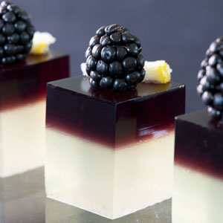
Рис. 4.15 Коктейль-желе

Желатин, розчинний у холодній воді. Перевага желатину, який розчиняється у холодній воді, для міксолога очевидна. Потрібно близько 4 г желатину, щоб перетворити в желе 300 г рідини.
Рекомендації щодо використанн: спочатку змішати желатин з цукровою пудрою або будь-якими іншими порошкоподібним інгредієнтом, а потім додати рідину при перемішуванні. Можливо змішати желатин безпосередньо з рідиною (без змішування його з цукровою пудрою), але робити це потрібно поступово при перемішуванні, щоб уникнути утворення грудок. Більшість рецептів коктейлів вимагають додавання цукру або сиропу, тому можливо їх замінити на цукрову пудру.
Агар-агар. Для вегетаріанців альтернативою желатину може стати агар-агар.
Рекомендації щодо використання: по-перше, використовувати інгредієнти при кімнатній температурі. Додати 1/2 рідини (яка не містить спирту, наприклад, сік, сода, вода тощо) у невелику каструлю. Всипати агар-агар. Витримати впродовж 5 хв. Довести розчин до кипіння – і на повільному вогні витримати від 1 до 4 хв. (Процес буде закінчено, коли агар-агар повністю розчиниться). Зняти з вогню. Необхідно робити це швидко, далі додати решту рідини і добре перемішати. Додати лікер(и) (алкогольні напої, інгредієнти). Вилити розчин у каструлю і поставити в холодильник.

4.5.2 Форми для коктейлів-желе.
Гнучкі силіконові форми (рис. 4.16). Необхідно підготувати форми – обробити кулінарним спреєм. Потім протерти заглиблення чистим паперовим рушником. Покласти кожну форму на протвінь для випічки печива, щоб забезпечити рівну поверхню для роботи. Для того, щоб видалити коктейлі-желе потрібно ослабити прилягання між краями форми і желе – швидко видалиться (немов «вистрілить»). Недорогі силіконові лотки для отримання кубиків льоду завеликі для виготовлення желейних коктейлів.
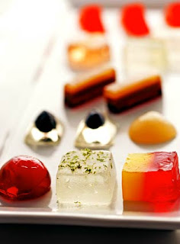 | 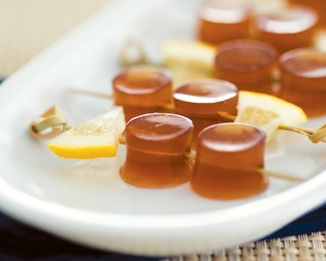 | 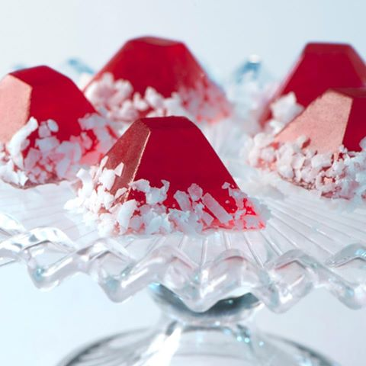
Рис. 4.16 Приклади желейних шотів
Форми для желе, кексів, цукерок. Підготовка форм аналогічна. Для того, щоб видалити желе з форми, потрібно заповнити великий контейнер або раковину теплою водою (але не занадто гарячою). Чистими руками ослабити прилягання желатину до країв форми. Потім занурити форму майже до самого краю у теплу воду впродовж декількох секунд (10 с буде достатньо для форм з великим діаметром заглиблень, для маленьких можливо спробувати 5 с). Необхідно висушити дно форми рушником. На блюдо перевернути форму – і видалити вміст.

4.5.3 Нарізання ідеальних желейних коктейлів.
Отримати ідеальну форму можливо, розмістивши желатин у великій каструлі, дно якої вислане харчовою плівкою. Для досягнення потрібного ефекту варто дотримуватися таких рекомендацій щодо нарізання.
- Розмір каструлі підбирати на основі об’єму коктейльної суміші і бажаної висоти желе. Орієнтовно 2 чашки суміші дозволять отримати желейні шоти висотою 2 см, за умови використання каструлі стандартних розмірів.
- Можна використати папір для рівного нарізання. З цією метою застосовують міліметровий папір або звичайний папір з записника, але з лінійками, який потрібно покласти зверху на желатинову суміш – і провести ножем по краю паперової стрічки.
- Ще один простий спосіб отримати рівномірно нарізані кубики –робити це поступово (поетапно). Розрізати желе спочатку на дві частини, потім ще на дві і т.д. до тих пір, поки не отримаєте потрібні розміри.

4.5.4 Подача коктейлів-желе.
Зробити коктейлі можна напередодні, але не потрібно їх розрізати або навіть виймати з форм. Зробити це можна за годину до подачі на стіл.
- Якщо желейні шоти планується подавати через 20…30 хв на спажках або у формочках, тоді необхідно використати на 25…50 % більше желатину, щоб зробити коктейлі стійкішими (міцнішими).
- З метою подовження терміну зберігання коктейлів необхідно попередньо охолоди сервіровочну тарілку або поставити її на шар льоду.

5. Інші приклади молекулярних коктейлів.
Коктейлі-машмелоу.
Їстівні маршмелоу-коктейлі отримують на основі традиційного рецепту «Ramos Gin Fizz» (джин, лимонний сік, сік лайму, яєчний білок, цукор, вершки, есенція, приготована з квітів апельсинового дерева і газована вода), а також додатково використовують цукор і желатин, з яких безпосередньо роблять маршмелоу (рис. 4.17).
Настоювання рідин та дегідратація зернових. Харчовий коктейль – зерновий сніданок «Білий росіянин» зроблений з «Райс Krispies» у лікері «Калуа», потім висушений
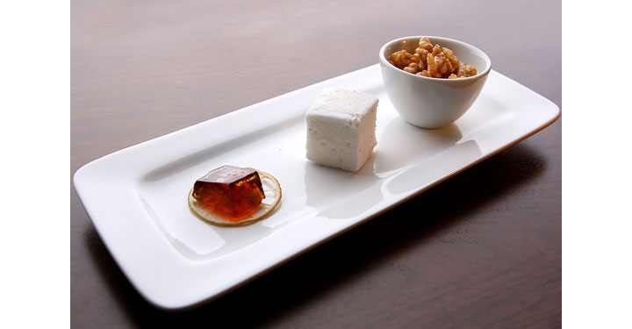
Рис. 4.17. Коктейль-машмелоу
і дегідратований. Цей процес відбувається у два етапи, щоб додати більше смаку «Калуа» зерновим. Подають охолодженим з додаванням «горілка-молоко». «Горілка-молоко» – це суміш, в якій молоко з цукром знаходяться у співвідношенні 1:1, і, звичайно, горілка.
Молекулярний коктейль з цієї категорії від Гранта Ашатца – це “Elixir Vegetal”; який представляє собою шматочок цукру, насичений шартрезом, французьким лікером зеленого кольору, який отримують з 130 трав’яних екстрактів, фенхелю і лимону. Шеф «Aviary» пропонує пресований кавун з соджу (корейська горілка), посипаний насінням сезаму, і канталупу (мускатна диня), спресована з шампанським і з проошутто.
Коктейльні трюфеля.
Грант Ашатц створив декілька коктейлів «Егг-ног» рис. 4.18 (солодкий алкогольний напій на основі яєць і молока; схожий на наш гоголь-моголь): сфери егг-ног заповнені алкогольною сумішшю (схожою на рідкий шоколадний трюфель). Приклади назв: «Егг-ног – Педро Хіменес», «Егг-ног – Бенедиктинець», «Егг-ног – Стежка бізонів».
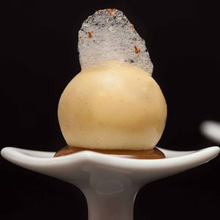
Рис. 4.18. Сфера «Егг-ног»
Паперові коктейлі.
Молекулярний міксолог Фріман також експериментував з паперовими коктейлями, які представляють собою тонкі хрусткі листки, наприклад, айвового «сауейру», зробленого з віскі, айви і лимону.
Порошкоподібні коктейлі.
Порошкоподібний коктейль Фрімана представляє собою зневоднений ром з кока-колою, який отримують змішування цукру з ароматом коли з порошкоподібним ромом. Коктейль алкоголю не містить.
Оригінальні презентації молекулярних коктейлів.
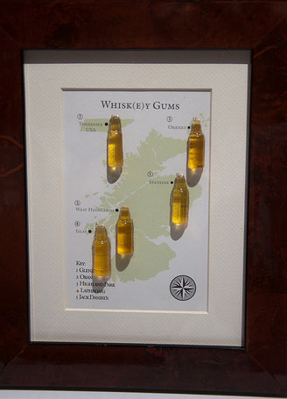
Рис.4.19. Коктейль «Пляшка»
Шеф-кухар Хестон Блюменталь у своєму ресторані «The Fat Duck» подає желейний віскі у формі пляшки на фоторамці (рис. 4.19.) з картою Великобританії. Кожен такий віскі може бути поміщений на карту із зазначенням регіону, де він був зроблений.
Молекулярний міксолог Фріман також подає желейний джин-тонік на лаймових чіпсах, посипаних порошком «тоніку». «Тонік» - порошок, який додає шипіння в їстівні коктейлі, представляє собою суміш харчової соди, лимонної кислоти і цукрової пудри. Шеф-кухар Майкл Хан подає желейний джин-тонік у своєму ресторані у Сінгапурі на холодному камінні.
Коктейль-фруктовий лід. «Bar Nineteen 12» представляє коктейлі у вигляді фруктового льоду (рис. 4.20). Кольорове мартіні у вигляді фруктового
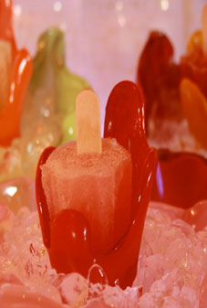
Рис. 4.20. Коктейль заморожений соків
морозива (на паличці) різноманітних смаків: яблука, кавуну і вишні.
Заморожені «нітро» коктейлі.
«Нітро Кайпірінья» (шеф-кухаря Хосе Андреса, бар «Centro», Лос-Анджелес), який отримують заморожуванням «Кайпірінья» з використанням рідкого азоту.
Коктейль-желе з фруктами і овочами.
Молекулярний шеф-кухар Грант Ашатц перетворив класичний коктейль «Sazerac» в їстівний коктейль з неймовірною презентацією. Класичний коктейль «Sazerac» отримують з віскі, настоянки «Peychaud», сиропу, абсенту і лимонного гарніру. Прикрашають коктейль лимонною шкіркою і мікролистям м’яти.
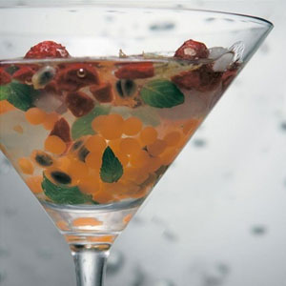
Рис. 4.21. Коктейль «Біла сангрія»
Міксолог Джеймі Будро подає коктейль у томатах черрі, з яких видалена серцевина, наповнених желе джину, соусами табаско і вустерширським, і сіллю.
Коктейлі з завислими часточками.
Інший метод молекулярного міксолога і шеф-кухаря Ферран Адріа полягає у створенні «завислих частинок у рідині». Ксантанова камедь використовується для загущення рідини і підтримання інгредієнтів у суспензії у завислому стані. Одне з його творінь є суспензія «Біла сангрія» (рис. 4.21) з травами, фруктами і сферичною ікрою.
Подача (сервірування) коктейлів у фруктах і овочах
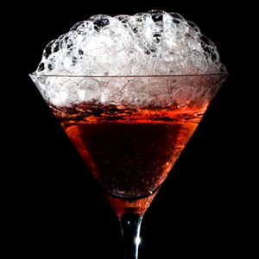
Рис.4.22. Коктейль «Космополітен»
Tоні Конільяро, співзасновник «69 Colebrooke Row» у Лондоні, створив коктейль «Don Julio Kaffir Margarita», який подається у замороженому каффір-лаймі (фрукт з однієї сторони обрізають, видаляють серцевину), що використовується в якості чарки. Текілу настоюють з листям і цедрою (шкіркою) каффір-лайму з використанням методу низькотемпературного настоювання (екстрагування) – за «Sous Vide» технологією. Шот «Маргарита» подають у замороженому каффір-лаймі, посипаному морською сіллю, з шматочками кам’яної солі, яку кладуть на листя каффіру, покриті желатином та каффірною есенцією. Необхідно лизнути листок з сіллю – і випити «Маргариту» з морською сіллю.
Міксолог Едді Перес створив коктейль, що подається у ложці, який представляє собою грушеву горілку, змішану з дрібно натертою збезводненою мараска (вишня у лікері), прикрашену сферами шампанського і плодами свіжого винограду, карбонізованого шампанським, які були очищені і мариновані в Drambuie, посипані лимоном і цедрою лайму.
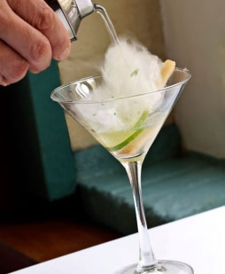
Рис. 4.23. Коктейль «Цукрова вата»
Піни і бульбашки.
Класичний «Космополітен» (рис. 4.22) можна прикрасити бульбашками з журавлини з використанням методу «бульбашки повітряним насосом». Піну з цвіту бузини можна зробити, спінивши з лікером «Сен-Жермен;» шардоне у ISI Whip. Це буде прекрасним доповненням до келиху шампанського.
Цукрова вата.
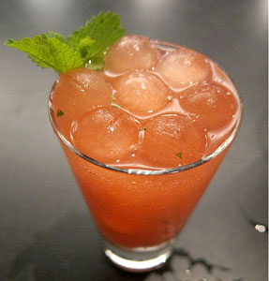
Рис.4.24. Коктейль «Rhubarb»
Келих наповнюють цукровою ватою (рис. 4.23). Коктейль збивають у шейкері і пропускають його крізь вату, яка поступово починає розчинятися у коктейлі. Деякі молекулярні міксологи експериментують з коктейлями, ароматизованими цукровою ватою.
Ароматний лід (рис. 4.24)
Ще одна техніка, яка використовується у молекулярній міксології, для створення кубиків льоду або сфер, ароматизованих одним з інгредієнтів коктейлю. Коли лід розтає, відбувається ароматизація коктейлю (на відміну від традиційного розчинення ароматичних речовин). Шеф
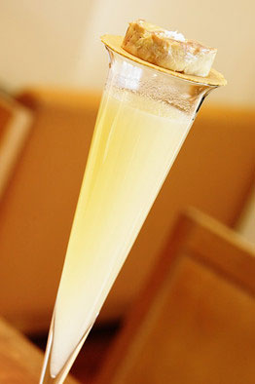
Рис. 4.25. Коктейль «Eat-and-Drink»
Грант Ашатц подає коктейль «Rhubarb» зі сферами, отриманими з настоянки «Peychaud».
Коктейлі «Eat-and-Drink» (рис. 4.25).
Подавати коктейлі разом з їжею – це тренд молекулярної міксології. Шеф-кухар Кесл Армстронг і міксолог Тодд Thrasher створюють «Eat-and-Drink»-коктейлі для свого «PX Lounge»-бару. Запропонований ними коктейль містить сотерн (сорт білого французького вина), «п’яну грушу» і Licor 43 (цитрусово-ванільний іспанський лікер з 43 інгредієнтів), увінчаний фуа-гра на хрустких вафлях. Коктейль називається «Pear of Desire» і подається у невеликий келихах видовженої форми.
6. Контрольні запитання.
- Дайте визначення поняттю «молекулярна міксологія»?
- Основні етапи розвитку молекулярної міксології.
- Які переваги та недоліки впровадження молекулярної міксології у закладах ресторанного господарства?
- Перелічіть харчові добавки, що використовуються у молекулярній міксології, та коротко їх охарактеризуйте.
- Наведіть приклади молекулярних коктейлів.
- За допомогою якого пристрою можна перевести коктейль у пароподібний стан та вдихати?
- Як приготувати коктейль у крижаній сфері?
- З використанням якого методу отримують коктейлі-сфери?
- Розкрийте принцип створення шаруватих коктейлів?
- Наведіть загущувачі для коктейлів-желе та рекомендації щодо їх застосування?
- Особливості подачі молекулярних коктейлів.

7. Список рекомендованої літератури.
- Молекулярная миксология — актуальный синтез знаний, таланта и опыта // Журнал HoReCa. – 2009. – № 4 (06). – С. 6-7.
- Ростовський В.С. Барна справа: підручник / В.С. Ростовський, С.М. Шамаян. – К.: ЦУЛ, 2009. – 398 с.
- Архипов В.В. Барное дело. Технология продукции и обслуживание в барах / В.В. Архипов, Е.И. Иванникова. – К.: ЦУЛ, 2011. – 240 с.
- Molecular Mixology – Gels, Paper, Caviar and more! [Електронний ресурс]. – Режим доступу: <http://bit.ly/zfsylO>.

Миксология ХХІ века: молекулы вкуса [Електронний ресурс]. – Режим доступу: <http://bit.ly/11ibwbW>.
- Molecular Mixology [Електронний ресурс]. – Режим доступу: < http://bit.ly/ISE1CX>.
- Valverde Juan. Molecular Gastronomy / Juan Valverde // TResearch. – 2011. – Vol. 6. – N.2. – P. 16-17.
- Lersch Martin. Texture – A hydrocolloid recipe collection / Martin Lersch. – 2010. – V.3. – 100 p.
- Shaken, not stirred // Chemistry World. – 2010. – P. 34-37.
- CocktailMaster [Електронний ресурс]. – Режим доступу: < http://cocktailmasteronline.com/>.

